En comparant les images moyennes de chaque classe, on peut remarquer les symptômes liés à des poumons infectés. Les images de la classe normale font apparaître des espaces poumons plus clairs que ceux de la classe Covid ou de la classe pneumonie virale. Ce qui paraît conforme avec les deux maladies qui provoquent une accumulation de liquide et une inflammation dans les poumons. Les images radiologiques repèrent ainsi les fluides (pixels plus clairs) et les zones dans lesquelles ils sont accumulés alors que les gaz (pixels plus sombres) ordinairement présents laissent passer les rayons X.

Par ailleurs, l’étude des écart-types des différentes classes nous renseigne sur la distribution des pixels. Elle montre que les pixels enregistrant la plus grande variance sont ceux des contours des structures anatomiques. Il s’agit des parties blanches formant le contour des poumons sur la deuxième rangée d’images.
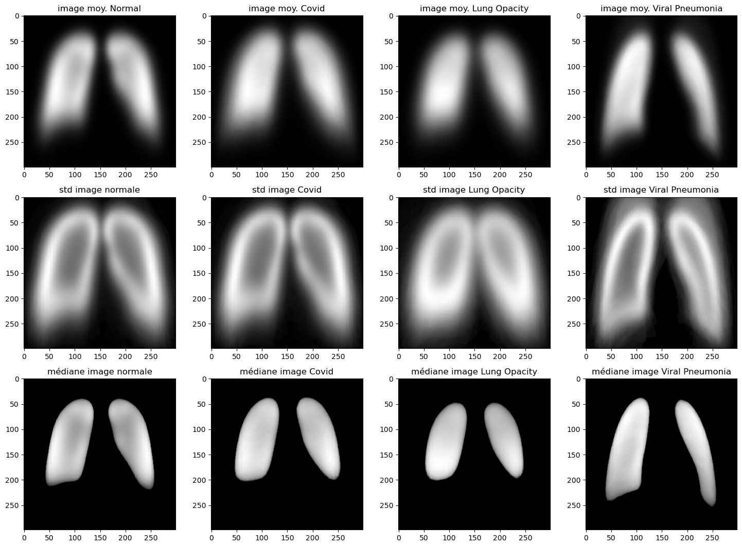Figure 1: Comparaison des images moyennes et des écart-types de chaque classes

Les histogrammes des pixels de chaque catégorie mettent également en avant des différences dans la distribution des images. La distribution des images moyennes permettent d’isoler des groupes de pixels. Le pic autour de 0 que l’on aperçoit sur chaque graphique correspond au fond des images (en noir). La moyenne des images Covid montre également un pic de pixels plus clairs entre 80 et 85, tandis qu’un pic équivalent est visible entre 100 et 110 sur les images de pneumonie virale.

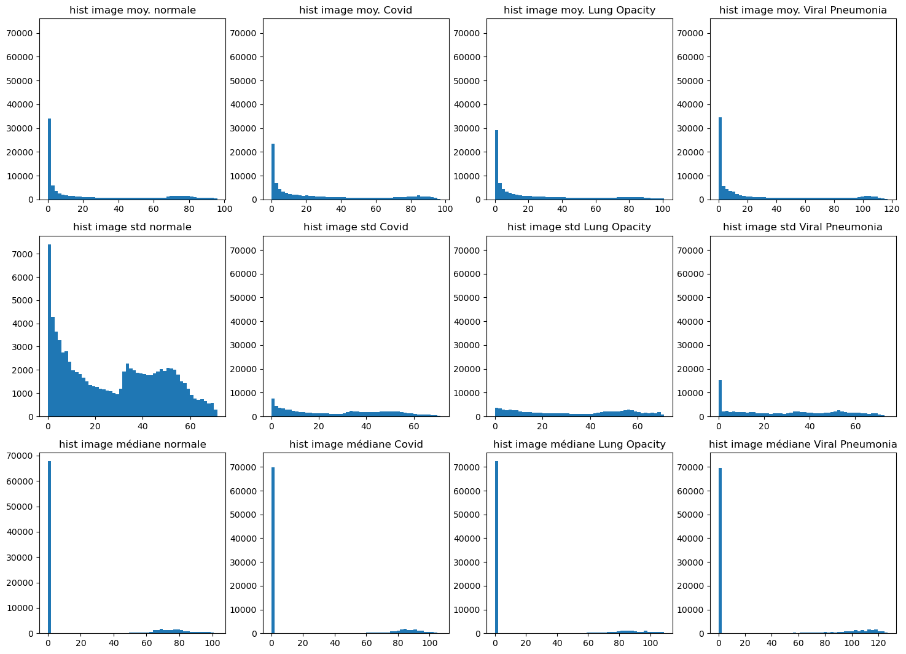Figure 2: Histogramme de distribution des différentes classes

